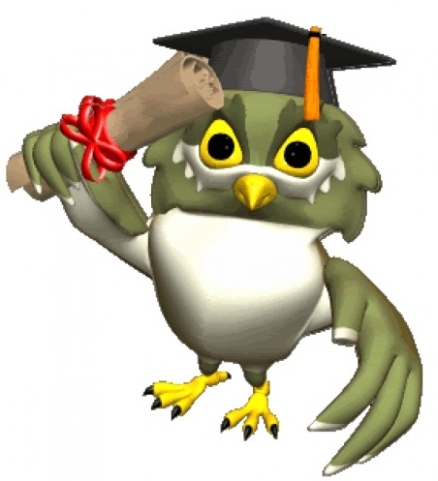

***Интеллектуальная игра по информатике:***

***«Что?Где?Когда?»***

**Приглашаем школьные команды 8-го класса на увлекательную игру «Что?Где?Когда?». Приходите и получите много замечательных эмоций!**

**

**У Вас есть уникальная возможность проявить свои лучшие личные и командные интеллектуальные качества!**

**Принцип игры представляет собой поиск командой правильного ответа на любой заданный им вопрос при помощи мозгового штурма в течение10 секунд!**

**

**Наша интеллектуальная игра посвящена информатике, самой интересной и самой популярной науке. На первый взгляд информатика – это кабинет с мерцающими экранами и щелкающими клавиатурами, на самом деле информатика – это дверь в мир технологий, без которых немыслима современная цивилизация.**

***Приходи на игру и узнай много нового!***